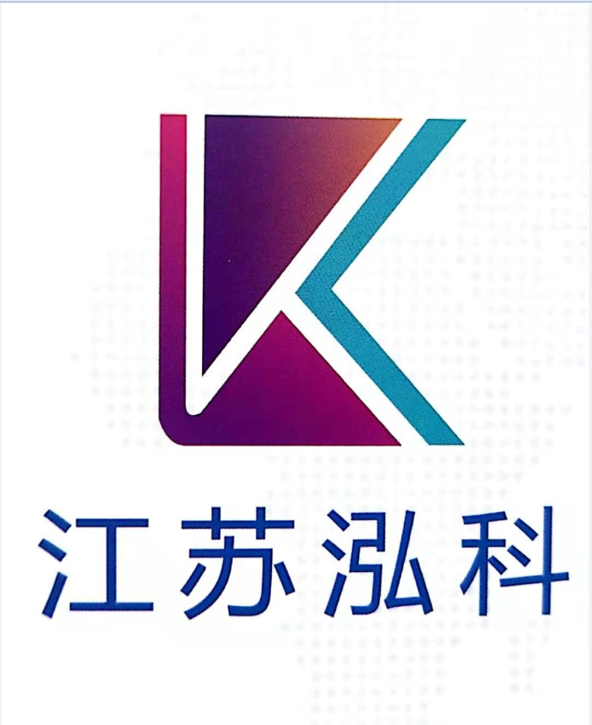
江苏泓科工程咨询有限公司简介
江苏泓科工程咨询有限公司是一个由80后组建的工程咨询公司， 80后的团队打破了传统企业的老旧和刻板，为工程咨询行业注入新的血液和活力。
企业主营：工程造价咨询；工程招标投标代理；工程项目管理；工程监理；政府采购信息咨询服务；建筑节能技术咨询、技术服务；财务信息咨询服务；审计服务；档案数字化技术开发、技术应用；计算机软件研发、销售。（依法须经批准的项目，经相关部门批准后方可开展经营活动）许可项目：房屋建筑和市政基础设施项目工程总承包；各类工程建设活动；建筑智能化工程施工；建设工程设计；住宅室内装饰装修；建筑智能化系统设计（依法须经批准的项目，经相关部门批准后方可开展经营活动，具体经营项目以审批结果为准）一般项目：园林绿化工程施工；体育场地设施工程施工；土石方工程施工；工程管理服务；企业征信业务（除依法须经批准的项目外，凭营业执照依法自主开展经营活动）。
招聘岗位：
造价员 4名 （薪资面议）
- 岗位职责：熟悉预算软件，了解行业规范标准，能协助完成土建工程的概、预、结算等工作；确保造价项目的质量进度；掌握各类工程项目的定额信息及工程材料市场价格信息；责任心强；有良好的职业道德；沟通能力强，高度的工作热情，为人正直，工作认真，积极主动，团队协作精神及良好的职业道德。
- 任职要求：应届毕业生，工程造价专业大专及以上学历

上班时间：8:30-17:30 双休 法定节假日
福 利：五险、工作餐、节假日福利、员工团建活动等
工作地址：徐州
联 系 人：陈女士 联系电话: 0516-83200991

